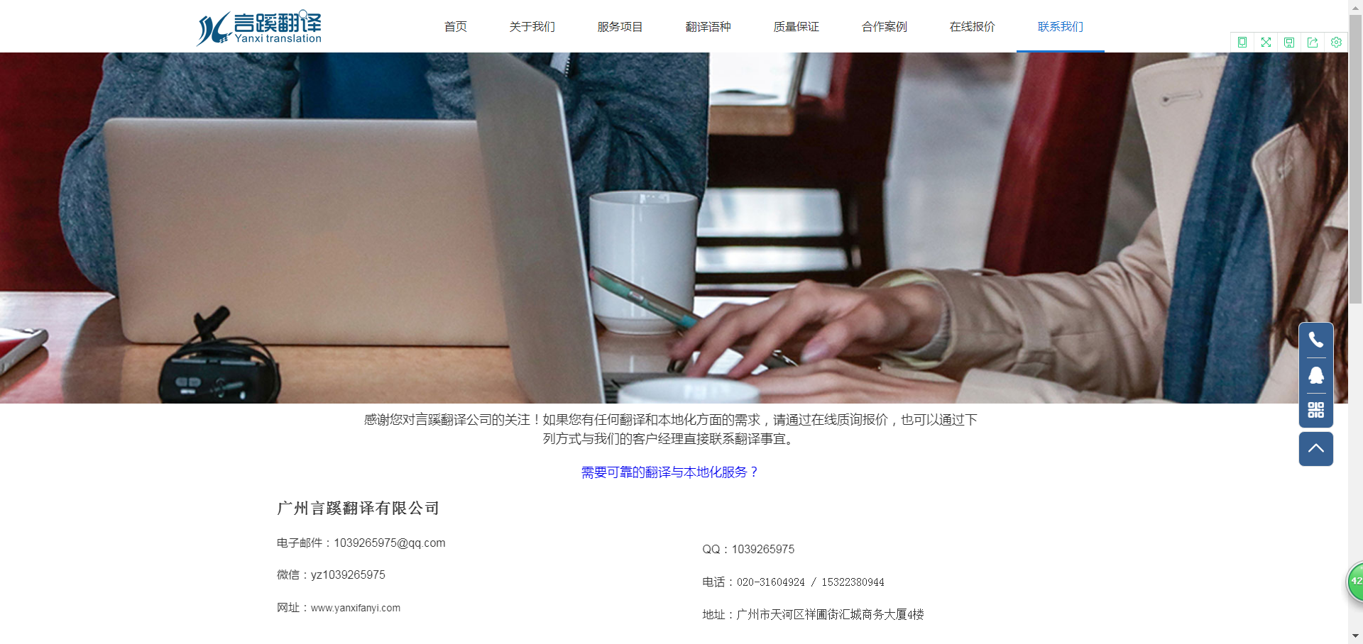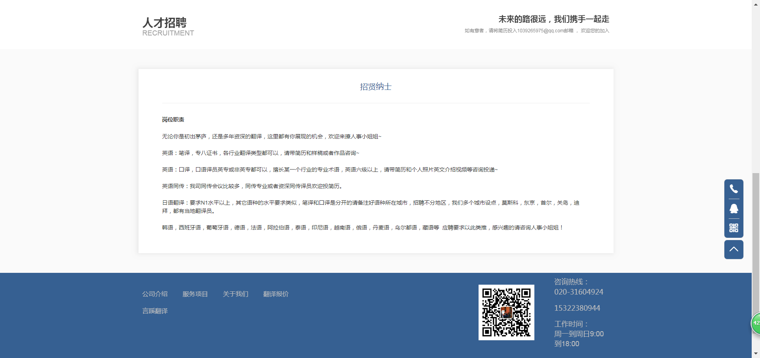

[首页](http://www.yanxifanyi.com/" \t "http://www.yanxifanyi.com/Content/_self)

[关于我们](http://www.yanxifanyi.com/Content/559046.html" \t "http://www.yanxifanyi.com/Content/_self)

[服务项目](http://www.yanxifanyi.com/Content/559047.html" \t "http://www.yanxifanyi.com/Content/_self)

[翻译语种](http://www.yanxifanyi.com/Content/559048.html" \t "http://www.yanxifanyi.com/Content/_self)

[质量保证](http://www.yanxifanyi.com/Content/559049.html" \t "http://www.yanxifanyi.com/Content/_self)

[合作案例](http://www.yanxifanyi.com/Content/559052.html" \t "http://www.yanxifanyi.com/Content/_self)

[在线报价](http://p.qiao.baidu.com/cps/chat?siteId=14085638&userId=29255444&cp=www.yanxifanyi.com&cr=www.yanxifanyi.com&cw=www.yanxifanyi.com" \t "http://www.yanxifanyi.com/Content/_blank)

[联系我们](http://www.yanxifanyi.com/Content/559055.html" \t "http://www.yanxifanyi.com/Content/_self)



感谢您对言蹊翻译公司的关注！如果您有任何翻译和本地化方面的需求，请通过在线质询报价，也可以通过下列方式与我们的客户经理直接联系翻译事宜。

[需要可靠的翻译与本地化服务？](http://p.qiao.baidu.com/cps/chat?siteId=14085638&userId=29255444&cp=www.yanxifanyi.com&cr=www.yanxifanyi.com&cw=www.yanxifanyi.com" \t "http://www.yanxifanyi.com/Content/_blank)

* ****广州言蹊翻译有限公司****
* 电子邮件：1039265975@qq.com
* 微信：yz1039265975
* 网址：[www.yanxifanyi.com](http://www.yanxifanyi.com/)

* QQ：1039265975
* 电话：020-31604924 / 15322380944
* 地址：广州市天河区祥圃街汇城商务大厦4楼

****人才招聘****

RECRUITMENT

#### ****未来的路很远，我们携手一起走****

如有意者，请将简历投入1039265975@qq.com邮箱 ， 欢迎您的加入

招贤纳士

****岗位职责****

无论你是初出茅庐，还是多年资深的翻译，这里都有你展现的机会，欢迎来撩人事小姐姐~

英语：笔译，专八证书，各行业翻译类型都可以，请带简历和样稿或者作品咨询~

英语：口译，口语译员英专或非英专都可以，擅长某一个行业的专业术语，英语六级以上，请带简历和个人照片英文介绍视频等咨询投递~

英语同传：我司同传会议比较多，同传专业或者资深同传译员欢迎投简历。

日语翻译：要求N1水平以上，其它语种的水平要求类似，笔译和口译是分开的请备注好语种所在城市，招聘不分地区，我们多个城市设点，莫斯科，东京，首尔，关岛，迪拜，都有当地翻译员。

韩语，西班牙语，葡萄牙语，德语，法语，阿拉伯语，泰语，印尼语，越南语，俄语，丹麦语，乌尔都语，藏语等  应聘要求以此类推，感兴趣的请咨询人事小姐姐！

公司介绍        服务项目        关于我们        翻译报价

言蹊翻译

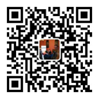

咨询热线：

020-31604924

15322380944

工作时间：

周一到周日9:00到18:00

©Copy Right @2019 广州言蹊翻译有限公司 All Rights Reserved

IMG_259IMG_260IMG_261IMG_262IMG_263